**Мероприятия библиотек МКУ «Зуевская ЦБС»**

**к 100-летнему юбилею Даниила Гранина**

В 2019 г. в Российской Федерации отмечается 100-летие со дня рождения писателя, общественного деятеля Даниила Гранина (1919–2017). Учитывая выдающийся вклад Д. А. Гранина в отечественную культуру, Президент РФ В. В. Путин подписал Указ от 21 декабря 2017 г. N 619 «Об увековечении памяти Д. А. Гранина и праздновании 100-летия со дня его рождения». За свою деятельность Даниил Гранин был отмечен многими наградами и званиями. Даниил Александрович неоднократно был избран в правление Союза писателей РСФСР и СССР. Ему были вручены орден Александра Невского и орден Андрея Первозванного – высшая российская награда. Зимой 2014 г. Даниил Гранин был приглашен в Бундестаг для того, чтобы прочитать доклад, посвященный блокаде Ленинграда. В течение января 2019 года в библиотеках МКУ «Зуевская ЦБС» прошли мероприятия, посвященные юбилею писателя.

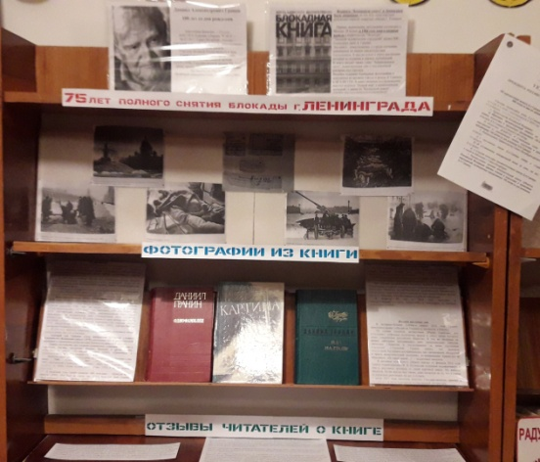

В Центральной библиотеке прошла выставка-обзор «Писатель и его книги». Участники познакомились с биографией писателя и его творчеством. Все книги, представленные на выставке, вошли в рекомендательную брошюру «Даниил Гранин».

ЦДБ им. М.Г. Чиркова провела литературно-музыкальный вечер «Был город – фронт, была блокада» и презентацию книги «Эпопея человеческих страданий», приуроченные к 100-летию Даниила Гранина и 75-летию полного снятия блокады Ленинграда.  Блокада Ленинграда – одна из самых трагических и печальных страниц истории нашей страны. Историю блокадного Ленинграда участники рассмотрели на примере "Блокадной книги" Даниила Гранина и Алеся Адамовича.  Эта книга - повествование о городе-мученике, основанное на живых свидетельствах блокадников. "Эпопеей человеческих страданий" назвал 900 блокадных дней Д. Гранин. Даниил Александрович Гранин, участник тех далеких событий, не мог не рассказать нам, потомкам, о человеческих страданиях, которые выпали на долю русского народа. В своей книге Гранин и Адамович подняли проблемы героического труда, испытание голодом, блокадного детства, героической памяти.

Косинская СБФ № 11 провела выставку-обзор к 100- летию со дня рождения Даниила Гранина и 75-летию полного освобождения города Ленинград от фашистов. Так как в библиотеке нет «Блокадной книги» Д. Гранина, то были распечатаны некоторые фотографии из книги, отзывы читателей о книге. Так же представлена информация об авторе: биография, в литературе; общественная деятельность; взгляды последних лет. На выставке были представлены книги писателя, которые есть в библиотеке.

В Семушинской СБФ прошел час знакомства «Даниил Гранин: солдат и писатель». На мероприятии шел рассказ о жизненном и творческом пути Д. Гранина. Вниманию присутствующих были представлены книги автора, которые раскрывают все многообразие произведений Д. Гранина.

Всего в мероприятиях приняло участие 47 человек.

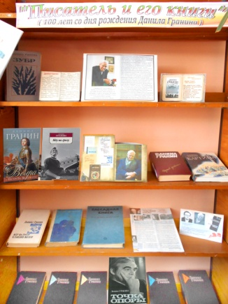

Также в библиотеках были оформлены книжные выставки, которые знакомили читателей со страницами биографии и творчества Д. Гранина. «И жизнь и судьба»: выставка-юбилей (Косинская СБФ № 10), «Я не только писал, я ещё и жил…»: выставка-память (Кордяжская СБФ № 9), «Даниил Гранин: солдат и писатель»: выставка-память (Октябрьская СБ им. Н.П. Гурьяновой), «И жизнь, и судьба, и творчество»: выставка- персоналия (Городская библиотека), «Даниил Гранин: страницы жизни и творчества»: книжная выставка (Мухинская СБ им. В.А. Архипова).

Фонд библиотек МКУ «Зуевская ЦБС» почти не пополняется книгами Д. Гранина. Последние поступления (4 книги) были до 2015 года. Основной фонд книг Гранина (см. приложение Брошюра) – издания 80-х годов прошлого века. Некоторые его произведения сегодня изучают в школьной программа, например «Мой лейтенант», а библиотеки ЦБС не имеют возможности предоставить книги пользователям.

Ответственный исполнитель:

зав. отделом методико-информационной работы

Центральной библиотеки

Брагина А.В. 8(83337) 2-54-21